Администрация Октябрьского района

ОТДЕЛ РАЗВИТИЯ ПРЕДПРИНИМАТЕЛЬСТВА
ул. Калинина , д. 39, пгт. Октябрьское, ХМАО-Югра, Тюменской обл., 628100
тел. (34678) 2-81-26, факс (34678) 2-81-26
e-mail: market@oktregion.ru, http://www.oktregion.ru
« | 29 | » | октября | 20 | 21 | г. |  |  | № | 185
пгт. Октябрьское
ЗАЯВКА № 125

Наименование  информационного  материала | Вид работы (разместить новый материал, включить, исключить, заменить) | Контрольная дата размещения или удаления  материала | Примечание
Правила приобретения алкогольной продукции | разместить

Приобретайте только легальный алкоголь! Покупайте алкогольную продукцию только в стационарных организациях торговли, имеющих лицензию. Лицензия на розничную продажу алкогольной продукции в организациях торговли должна быть размещена в доступном для ознакомления месте. Не приобретайте алкоголь в местах несанкционированной торговли, с рук, через Интернет - приобретая таким образом спиртосодержащую продукцию, Вы подвергаете риску свое здоровье и жизнь.

Обращайте внимание на внешний вид бутылок. Колпачок должен плотно прилегать к стеклу, не должен прокручиваться; при переворачивании бутылки её содержимое не должно вытекать. Коробка, бутылка, укупорочные средства не должны быть повреждены или деформированы. Этикетка с информацией о продукте должна плотно прилегать к упаковке (бутылке, коробке), на упаковке (за исключением пива, пивных напитков, сидра, пуаре, медовухи) должны быть размещены федеральные специальные или акцизные марки. Название алкогольной продукции на марке должно совпадать с названием на этикетке, на марке должна содержаться информация об объёмной доле этилового спирта в продукте, объем тары в литрах (дм3), которая должна также совпадать с информацией на этикетке. Акцизная марка должна быть целой, без повреждений. На бутылке должна быть нанесена дата розлива, легко читаемая и четкая.
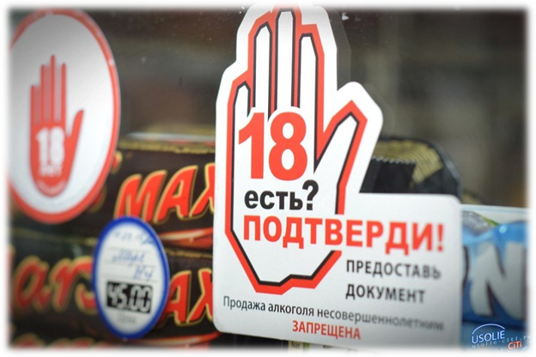
Не допускается розничная продажа алкогольной продукции несовершеннолетним. В случае возникновения у продавца сомнения в достижении покупателем совершеннолетия, он вправе потребовать у этого покупателя документ, удостоверяющий личность (в том числе документ, удостоверяющий личность иностранного гражданина или лица без гражданства в Российской Федерации), позволяющий установить возраст покупателя. Перечень соответствующих документов устанавливается уполномоченным Правительством Российской Федерации федеральным органом исполнительной власти.
Также, в соответствии с законодательством Российской Федерации, продажа алкоголя ночью запрещена. Реализация алкогольных напитков запрещена с 23:00 до 8:00 по местному времени. Однако региональные и муниципальные власти по своему усмотрению могут изменять эти временные рамки.
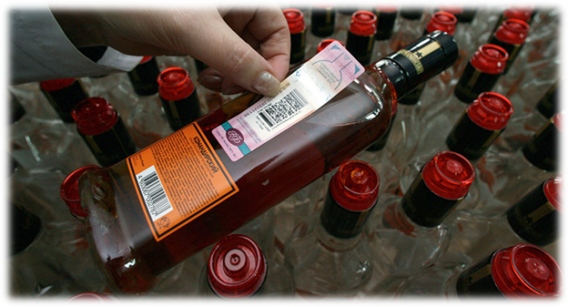
Как убедиться в подлинности федеральной специальной марки или акцизной марки?
1. Росалкогольрегулирование разработало специальный сервис, на котором любой желающий может проверить марку. Введите цифры с акциза и получите полную информацию о товаре, она должна совпадать с данными на этикетке.
2. В магазине, торгующем алкоголем, на кассе обязательно должен быть сканер, который считывает с акцизной марки информацию и передает ее на сервер Росалкогольрегулирования. Покупатель получает чек с QR-кодом. Если такой чек вам не выдали, значит, магазин торгует нелегально. Пожаловаться на него можно через тот же специальный сервис «Проверка марок».
3. На смартфон можно установить приложение «АнтиконтрафактАлко». Сервис наглядно отображает организации, имеющие лицензию на осуществление розничной торговли алкогольной продукцией на карте и списком. Сканируйте федеральные специальные или акцизные марки в местах продажи алкогольной продукции или сканируйте QR-код с чека, выданнго на кассе, и получите результат о соответствии информации с данными, зафиксированными в ЕГАИС. В случае если организация осуществляет продажу алкогольной продукции без лицензии (ее нет на карте или в списке), продает алкогольную продукцию несовершеннолетним, нарушает время продажи алкогольной продукции или нарушает установленные минимальные цены на алкогольную продукцию, у Вас есть возможность сообщить об этих правонарушениях прямо в приложении.
Материал подготовлен на основе информации из открытых источников

